附件3：
2016中国国际风电电气装备技术高峰论坛
参会路线指南
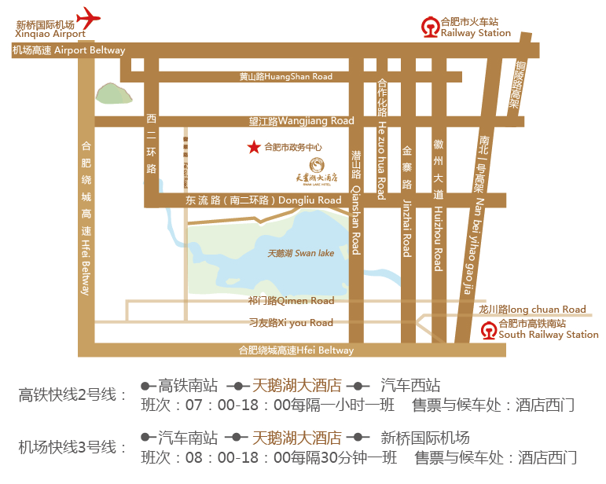
天鹅湖大酒店交通示意图
一、乘车线路说明：
（1）在合肥南站乘高铁快线2号线到达天鹅湖大酒店（高铁快线每隔一小时一班）。
（2）在新桥国际机场乘机场快线3号到达天鹅湖大酒店（机场快线每隔30分钟一班）。
三、打车时间及费用：
- 参会代表从合肥高铁南站打车到天鹅湖大酒店大约20分钟，打车费
用大约18元左右；从合肥站打车到天鹅湖大酒店大约40分钟，打车费用大约30元左右。
- 参会代表从合肥新桥国际机场打车到天鹅湖大酒店大约45分钟，打
车费用大约85元左右。
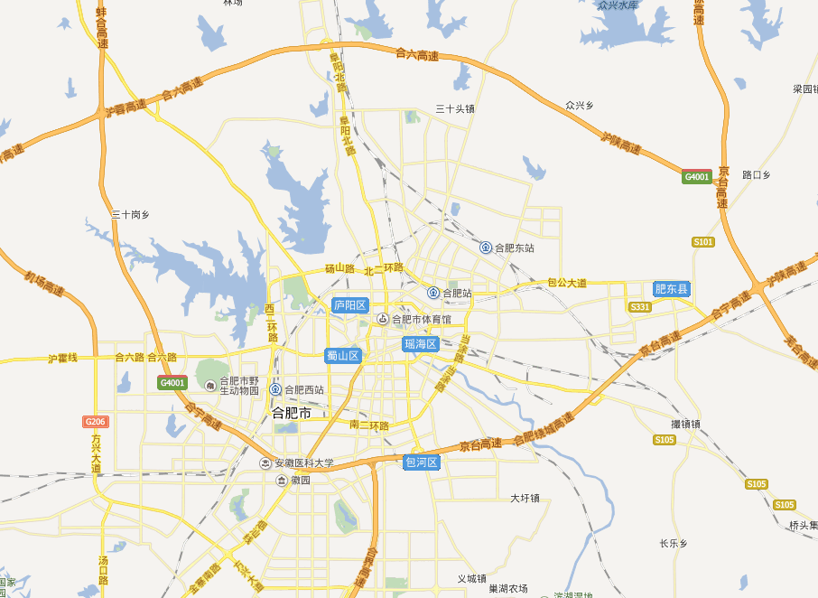
合肥市周边高速交通路线图
二、开车路线：
（1）开车的参会代表从南京方向途径沪陕高速、京台高速进入合肥绕城高速行驶大约4.0公里到达金寨路收费站下高速，大约10分钟到达天鹅湖大酒店；
（2）从徐州方向经京台高速、蚌合高速进入合肥绕城高速行驶大约4.0公里到达金寨路收费站下高速，大约10分钟到达天鹅湖大酒店。

